USPOREDBA REZULTATA POSLOVANJA PODUZETNIKA U 2016. GODINI, SA SJEDIŠTEM U JEDNOM OD TOP 10 GRADOVA
Među prvih 10 gradova po visini ostvarenog ukupnog prihoda poduzetnika u 2016. godini su: Zagreb, Split, Rijeka, Osijek, Velika Gorica, Varaždin, Sveta Nedelja, Pula, Zadar i Dubrovnik. Poduzetnici sa sjedištem u Zagrebu na vrhu su ljestvice među top 10 gradova prema više kriterija: po broju poduzetnika, broju zaposlenih, ostvarenom ukupnom prihodu, dobiti razdoblja i konsolidiranoj dobiti, a poduzetnici Rijeke su prema istim kriterijima pri samom vrhu, drugi ili treći (tablica 1).
Tablica 1. Rang lista TOP 10 gradova prema kriterijima broja poduzetnika, broja zaposlenih, ukupnom prihodu, dobiti razdoblja i konsolidiranoj dobiti razdoblja u 2016. godini
Rang | Top 10 po broju poduzetnika | Top 10 po broju zaposlenih | Top 10 po ukupnom prihodu | Top 10 prema dobiti razdoblja | Top 10 prema konsol. dobiti razdoblja
1. | Zagreb | Zagreb | Zagreb | Zagreb | Zagreb
2. | Split | Split | Split | Split | Rijeka
3. | Rijeka | Rijeka | Rijeka | Rijeka | Velika Gorica
4. | Pula | Osijek | Osijek | Velika Gorica | Karlovac
5. | Osijek | Varaždin | Velika Gorica | Karlovac | Rovinj
6. | Zadar | Pula | Varaždin | Zadar | Poreč
7. | Dubrovnik | Zadar | Sveta Nedjelja | Poreč | Vukovar
8. | Varaždin | Čakovec | Pula | Dubrovnik | Koprivnica
9. | Velika Gorica | Dubrovnik | Zadar | Osijek | Sveta Nedjelja
10. | Poreč | Slavonski Brod | Dubrovnik | Rovinj | Zadar
Izvor: Fina - Registar godišnjih financijskih izvještaja
Poduzetnici čije je sjedište u Zagrebu ostvarili su najveći ukupan prihod u 2016. godini, u iznosu od 311,9 milijardi kuna, što je 49,3 % ukupnog prihoda svih poduzetnika RH. Prvi poduzetnik u Zagrebu i na razini RH po ukupnim prihodima u 2016. godini je INA d.d. s ostvarenih 15,1 milijardi kuna prihoda, a prema podacima iz GFI-a za 2017. godinu za statističke i druge potrebe, društvo je ostvarilo više od 18,3 milijarde kuna prihoda.
Poduzetnici sa sjedištem u Splitu, iako daleko iza poduzetnika Zagreba, na drugom su mjesto prema ostvarenim ukupnim prihodima. U 2016. godini ostvarili su 21,7 milijardi kuna ukupnog prihoda, što je ujedno i 3,4 % ukupnog prihoda svih poduzetnika RH.
Tablica 2. Rang lista 10 gradova po kriteriju najvećeg ukupnoga prihoda poduzetnika u 2016. g.
(iznosi u tisućama kuna)
Rang | Naziv grada | Županija | Broj poduzetnika | Broj zaposlenih | Ukupan prihod | Prihod po zaposlenom | Konsolidirana dobit/gubitak |  | Konsol. dobit/ gubitak po zaposlenom
1. | Zagreb | Grad Zagreb | 38.127 | 324.866 | 311.878.344 | 960,0 | 13.720.454 |  | 42,2
2. | Split | Splitsko-dalmatin. | 6.676 | 36.881 | 21.724.674 | 589,0 | 199.504 |  | 5,4
3. | Rijeka | Primorsko-goran. | 4.335 | 29.765 | 18.531.414 | 622,6 | 772.162 |  | 25,9
4. | Osijek | Osječko-baranjska | 2.591 | 20.692 | 13.752.729 | 664,6 | 169.003 |  | 8,2
5. | Velika Gorica | Zagrebačka | 1.417 | 10.218 | 12.851.949 | 1.257,8 | 587.233 |  | 57,5
6. | Varaždin | Varaždinska | 1.836 | 19.422 | 12.462.903 | 641,7 | 220.962 |  | 11,4
7. | Sveta Nedelja | Zagrebačka | 714 | 7.655 | 8.815.312 | 1.151,6 | 283.623 |  | 37,1
8. | Pula | Istarska | 2.684 | 14.483 | 7.489.876 | 517,1 | -254.394 |  | -17,6
9. | Zadar | Zadarska | 2.286 | 13.004 | 7.058.325 | 542,8 | 281.015 |  | 21,6
10. | Dubrovnik | Dubrovačko-neret. | 2.006 | 11.021 | 6.393.870 | 580,2 | 149.817 |  | 13,6
Ukupno |  |  | 62.672 | 488.007 | 420.959.396 | 7.527,4 | 16.129.379 | 205,3
Udio u RH u % |  |  | 54,7% | 57,2% | 66,5% | - | 67,1% | -
Izvor: Fina - Registar godišnjih financijskih izvještaja
Prema pokazatelju ostvarenog ukupnog prihoda po zaposlenom, među 10 navedenih gradova (tablica 2), najbolji su poduzetnici sa sjedištem u Velikoj Gorici i Svetoj Nedelji, a prema konsolidiranoj dobiti po zaposlenom također su najbolji poduzetnici sa sjedištem u Velikoj Gorici te u Zagrebu.
Analiza rezultata poslovanja poduzetnika sa sjedištem na području gradova, potvrđuje veliku koncentraciju poduzetnika u 10 gradova po kriteriju najvećeg ostvarenog ukupnog prihoda, koji imaju značajne udjele u broju poduzetnika i zaposlenih kao i ukupnim rezultatima poduzetnika RH prema drugim kriterijima: 54,7 % je njihov udio u broju poduzetnika, 57,2 % u broju zaposlenih, 66,5 % u ukupnim prihodima, 66,7 % u dobiti razdoblja te 66,0 % u gubitku razdoblja.
Tablica 3. Usporedba rezultata poduzetnika sa sjedištem u jednom od 10 gradova prema kriteriju ukupnoga prihoda poduzetnika s rezultatima svih poduzetnika RH u 2016. godini (iznosi u tis. kuna)
Opis | Broj poduzetnika | Broj zaposlenih | Ukupni prihod | Dobit razdoblja | Gubitak razdoblja | Konsolidirana dobit
Poduzetnici u 10 gradova po UP-u | 62.672 | 488.007 | 420.959.396 | 25.809.952 | 9.680.570 | 16.129.379
Poduzetnici u svih 128 gradova | 95.652 | 739.966 | 565.652.621 | 34.526.012 | 13.221.863 | 21.304.149
Republika Hrvatska | 114.483 | 853.110 | 633.109.425 | 38.695.898 | 14.660.642 | 24.035.256
Udio 10 gradova u RH | 54,7% | 57,2% | 66,5% | 66,7% | 66,0% | 67,1%
Udio 128 gradova u RH | 83,6% | 86,7% | 89,3% | 89,2% | 90,2% | 88,6%
Izvor: Fina - Registar godišnjih financijskih izvještaja
Najveću dobit razdoblja na razini RH, iskazali su poduzetnici sa sjedištem u Zagrebu, Rijeci i Velikoj Gorici. U Zagrebu je najveću dobit razdoblja ostvario veliki poduzetnik u državnom vlasništvu, HRVATSKA ELEKTROPRIVREDA d.d., koja je zapošljavala 406 radnika i ostvarila ukupan prihod od gotovo 8,9 milijardi kuna i dobit razdoblja od 1,3 milijarde kuna. Najveću dobit razdoblja u 2016. godini među poduzetnicima u Rijeci ostvarilo je društvo VOLOSKO PROJEKT d.o.o., a u Velikoj Gorici, veliki poduzetnik u privatnom vlasništvu LIDL HRVATSKA d.o.o. k.d.
Grafikon 1. Usporedba top 10 gradova po kriteriju ostvarenog ukupnog prihoda poduzetnika u 2016. godini
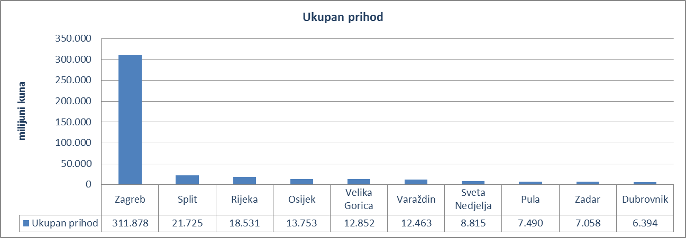
Izvor: Fina - Registar godišnjih financijskih izvještaja
Svi podaci prikupljeni su i obrađeni prema sjedištu poduzetnika, iako se poslovanje određenog broja poduzetnika odvija i na drugim područjima izvan njihova sjedišta. Bez obzira na ovo ograničenje, prezentirani podaci daju dobar pregled broja zaposlenih kod poduzetnika promatrano na razini gradova.

Više o rezultatima poslovanja poduzetnika u 2016. godini na razini RH, po županijama i po gradovima i općinama, prezentirano je u standardnim analizama.
Pojedinačni podaci o rezultatima poslovanja poduzetnika u 2016. godini dostupni su besplatno na RGFI – javna objava i na Transparentno.hr, a agregirani i pojedinačni podaci dostupni su uz naknadu na servisu info.BIZ i mogu se naručiti na adresi rgfi@fina.hr
Dokumentacija iz Registra za 2017. g. i sve prethodne godine (od 2003.), dostupna je uz naknadu u svim Fininim poslovnicama, putem aplikacije WEB RGFI, a naručiti se može i na adresi rgfi@fina.hr Dokumentacija koju su obveznici podnijeli u svrhu javne objave za razdoblje od 2008. do 2017. godine, javno je objavljena i dostupna bez naknade na stranici RGFI – javna objava
 | 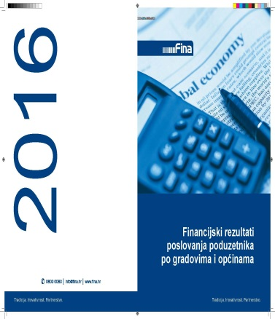 | 

